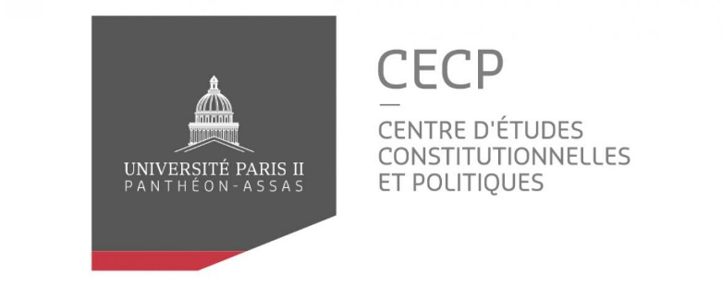

Anticonstitutionnellement ?
Retour sur une controverse relative au droit et aux « pratiques institutionnelles »

Séminaire doctoral
du professeur Le Divellec

Exceptionnellement ouvert à tous les doctorants en droit public et science politique de l'Université Paris-Panthéon-Assas

Le jeudi 23 mai 2024
de 10h00 à 13h00

Université Paris-Panthéon-Assas
Centre Panthéon, Amphithéâtre 2 B
12 place du Panthéon

Entrée libre sans réservation (dans la limite des places disponibles)

